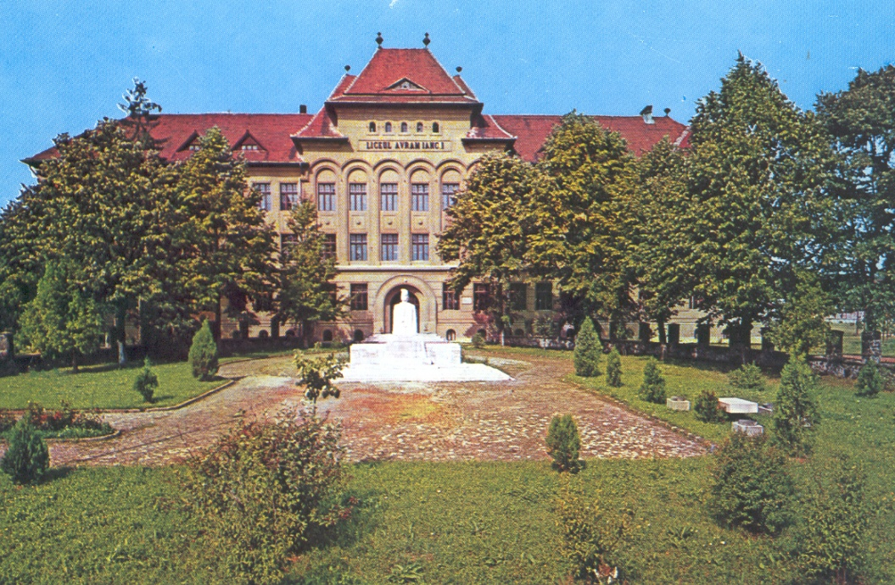
COLEGIUL NAŢIONAL „AVRAM IANCU”, BRAD-
STRUCTURA ŞCOALA GENERALĂ,,MIRCEA SANTIMBREANU”
Str. Libertăţii nr.21, cod 335200, jud. Hunedoara
Tel/fax 0254612674; E-mail: m_s_brad@yahoo.com
Nr. de înregistrare 860 din 7 mai 2012

RAPORT FINAL PROGRAM „ŞCOALA ALTFEL”

- Titlul Proiectului: Şcoala altfel

- Numărul de activităţi derulate: 43

Tipul de activităţi derulate: vizite de studiu la diferite instituţii, excursii, activităţi sportive şi de agrement, vizionări de filme, documentare, ateliere de lucru ( felicitări, colaje, pictura pe sticlă, planşe, scenete, joc de rol etc.), activităţi în parteneriat cu Fundaţia „Speranta” , Baia de Criş , ecologizare, proiect I.L. Caragiale, proiecte educative în parteneriat cu Scoala Generală ,,Andrei Saguna” Deva cu tema „Primăvara prieteniei”(inv. claselor III A, III B, IV A, IV B: Iga Viorica, Straut Maria, Tapalagă Camelia, Coza Ionel), proiect educaţional ,,Un pom, o viaţă de om” (Inv.Gancea Olimpia, Prof. Inv. primar Toma Lelica, Prof. Inv. primar Benea Rapcau Ancuta, Inv. Dines Dorica,Prof. Inv. primar Straut Maria,Inv. Iga Viorica).

- Resursele implicate (număr cadre didactice, număr elevi etc.): 36 cadre didactice, 529 de şcolari şi preşcolari

- Parteneri implicaţi (numele instituţiei): Clubul Copiilor-Brad,, Muzeul Aurului, Muzeul de Istorie si Etnografie, Brad, Biblioteca Municipală,,GH. Pârvu”, Brad, Centrul de Asistentă Socială, Brad, Mănăstirea Crişan, Biserica din Țărățel.

- Menţionarea spaţiilor de desfăşurare a activităţilor (în cazul în care au fost şi altele, în afara unităţii de învăţământ):sala de clasă, curtea şcolii, terenul de sport, laboratoare, biblioteca şcolii; ecologizarea in localitate şi în afara ei, vizitele la instituţiile din localitate şi din localităţile învecinate, excursiile în afara localităţii şi a judeţului (clasele a v-a B, a VI-a A şi B, a VII-a B, a VIII-a A-excursie în Maramureş)

- Obiectivele urmărite:

  - sprijinirea intereselor şi preocupărilor diverse ale elevilor, oferindu-le cadrul necesar să-şi evidenţieze talentul şi în alt context decât cel curricular;
  - formarea şi dezvoltarea la elevi a unor trăsături moral-civice, cum sunt: dragostea, respectul şi preţuirea faţă de semeni, iniţiativa, spiritul de echipă, curajul, hotărârea, perseverenţa, corectitudinea şi disciplina;
  - formarea unor deprinderi si abilitati practice legate de realizarea diferitelor compoziţii plastice şi artistice.
  - atragerea efectiva a elevilor in organizarea unor activitati cu caracter extracuricular, conducând la cresterea calitativă și cantitativă a acestor activități;
  - Cultivarea spiritului de colaborare, întrajutorare și/sau întrecere.
- Modalităţi de evaluare a activităţii:
  - Chestionare prin interviu a cadrelor didactice, a elevilor și a părinților acestora
  - Promovarea activităților în presa scrisă (ziare locale şi revista şcolii)
- Rezultate înregistrate:
  - Participare în procent de 99%
  - Parteneriate cu părinţii şi cu instituţiile publice locale
  - Realizarea de pliante, CD-uri, mape tematice, album foto, expoziţii, proiecte de parteneriat.
- ANALIZA SWOT:

  - Puncte tari:
    - Dezvoltarea deprinderilor si competenţelor de comunicare, lucru în echipă;
    - Organizarea în şcoală a unor miniexpoziţii cu materialele confecţionate de elevi;
    - Dezvoltarea simtului estetic şi a spiritului de solidaritate pentru persoanele aflate la nevoie (voluntariat).
  - Puncte slabe:
    - Interes scăzut din partea unor elevi.
    - Interes scăzut din partea unor cadre didactice pentru participare la cursuri de educaţie non-formală.

  - Oportunităţi:

    - colaborarea elevi - cadre didactice – părinţi – reprezentanţi ai diferitelor instituţii şi disponibilitatea emoţională a acestora de a se implica în proiect;
    - elevii au fost îndrumaţi de către profesorii coordonatori să descopere informaţii şi să-şi formeze atitudini pozitive: receptivitatea faţă de celălalt , responsabilitate faţă de propria persoană şi faţă de comunitate, generozitate , modestia, recunoaşterea meritelor celorlalţi;
    - valorificarea competenţelor dobândite de profesori în domeniul educaţiei non-formale în cadrul cursurilor de ,,Pedagogie cercetăşască” şi implementarea acesteia în timpul activităţilor desfăşurate.
  - Ameninţări:
    - Populatia şcolară în scădere, plecarea din sistem a dascălilor performanţi.

- Recomandări, sugestii:

  - receptivitatea/ disponibilitatea cadrelor de implicare în activitatea şcolii şi în viitor;
  - Derularea unor proiecte clare, ample, cu implicarea unui nr. cât mai mare de cadre didactice și elevi.

- Anexe:
  - CD-uri cu fotografii și înregistrări video
  - Copii ale parteneriatelor instituţionale
  - Modele de bună practică etc.

Aceast program poate constitui un punct de plecare în valorificarea potenţialului din domeniul educaţiei non-formale, ale cărei valori sunt încă neexploatate. Astfel, această iniţiativă poate contribui la educarea tinerilor printr-un sistem de valori bazat pe principii şi reguli, de a ajuta la construirea unei lumi mai bune, în care oamenii sunt impliniţi ca indivizi şi joacă un rol constructiv în societate. Aceasta se realizează prin: implicarea tinerilor într-un proces educativ non-formal, pe toată durata anilor în care se formează ca indivizi; utilizarea unei metode specifice, care face din fiecare individ principalul agent al propriei dezvoltări ca persoană încrezătoare, motivată, responsabilă şi deschisă; sprijinirea tinerilor în stabilirea unui sistem de valori bazat pe principii spirituale, sociale şi personale.
Competenţe precum cele lingvistice, culegerea informaţiilor şi prelucrarea datelor, comunicarea non-verbală, utilizarea limbajelor de specialitate, comunicarea publică, relaţionarea interpersonală, competenţele manageriale, organizatorice şi de participare civică sunt câteva exemple de valori pe care şcoala nu reuşeşte să le promoveze prin sistemul tradiţional de învăţământ. Reformele educaţionale însă, ar trebui să ţină cont şi de timpul de adaptare al cadrelor didactice şi al elevilor la un astfel de proces nou de dezvoltare personală şi sa ofere sprijin cadrelor didactice dornice sa se perfectioneze in domeniul educaţiei non-formale.

Nume şi prenume Director/Semnătura
Director adjunct, Prof. Petruţ Elena
________________________________

Nume şi prenume Consilier educativ/Semnătura
Prof. Oprea Gianina

________________________________

Nume şi prenume Coordonator CEAC/Semnătura
Prof. Oprea Gianina
________________________________

.

